BESKRIVELSE
Målet med 0-sums testen er at sikre, at en given fordring med PSRM opmærkning kan modtages i kommunens debitorløsning. Ved opsætning mod PSRM er det væsentligt at sikre der sker korrekt overførsel af fordringsdata fra fagsystemet (se figur nedenfor), således en given fordring efterfølgende videresendes til kommunens debitorløsning og hvis fordringen ikke betales, sendes til Gældsstyrelsen.
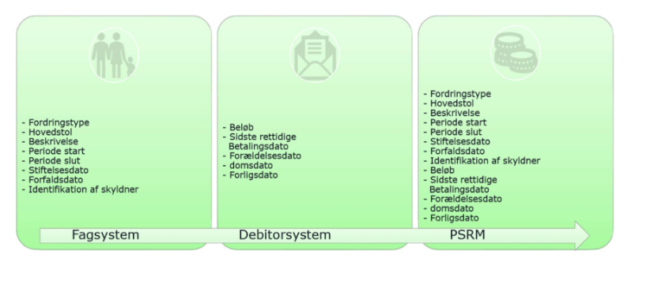
Figur 1
Ved 0-sumstesten testes der følgende elementer:
1: Test af korrekt opsætning af opkrævningsdata i fagsystem
2: Afsendelse af opkrævning på 1 kr. til kommunens fagsystem med henblik på modtagelse af korrekte data.

METODE OG FREMGANGSMÅDE
Pågældende KLIK-opgave består af følgende trin:
1. Læs opgaven og stil eventuelle spørgsmål til KOMBIT ved at skrive en besked på KLIK-opgaven.
2. Anfør hvem der er ansvarlig og udfører på KLIK-opgaven og opdater udførelsesstatus til Påbegyndt.
3: I det pågældende fagsystem oprettes en sag i fagsystemet med fordring 1 kr. og de korrekte data jf. figur 1.
4: Efter afsendelse, sikres det, at fordringen er modtaget i kommunens debitorløsning, og er registreret korrekt i debitorløsningen.
5: Når opgaven er afsluttet succesrigt, markeres opgaven som afsluttet i skema, samt efterfølgende i KLIK.
ANBEFALET ANSVARLIG OG UDFØRER
Opgavens ansvarlige vil som udgangspunkt være sagsbehandleren i det pågældende fagsystem der koordinerer opgaveløsningen med en medarbejder i kommunens opkrævningsafdeling.

